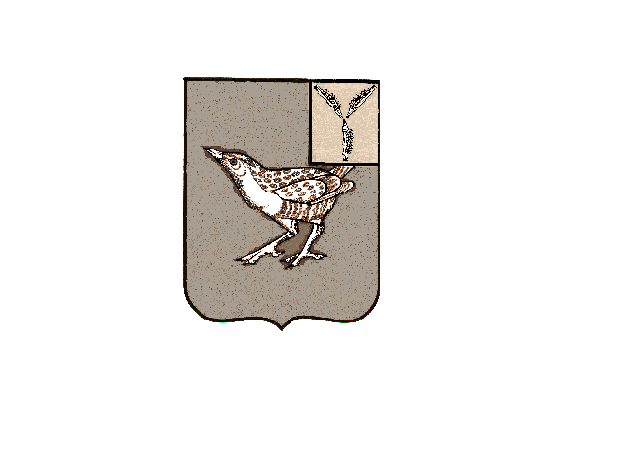
АДМИНИСТРАЦИЯ
ВОСТОЧНОГО МУНИЦИПАЛЬНОГО ОБРАЗОВАНИЯ
ДЕРГАЧЕВСКОГО МУНИЦИПАЛЬНОГО РАЙОНА
САРАТОВСКОЙ ОБЛАСТИ
ПОСТАНОВЛЕНИЕ № 11
от 01 апреля 2026 года
п.Восточный

О внесении изменений в постановление
№ 18 от 01.04.2019г.

На основании протеста прокуратуры Дергачевского района № 20-13-2026/463-26-20630017 от 30.03.2026 года, в соответствии с Постановлением Правительства Российской Федерации от 16.09.2020 № 1479 «Об утверждении Правил противопожарного режима в Российской Федерации», Уставом Восточного муниципального образования, Администрация Восточного муниципального образования
ПОСТАНОВЛЯЕТ:
1. Внести в Порядок использования открытого огня и разведения костров на территории Восточного муниципального образования постановления Администрации Восточного муниципального образования от 01.04.2019 год № 18 следующие изменения:
1.1. Пункт 2 дополнить подпунктом д):
«д) при использовании открытого огня для сжигания сухой травы, веток, листвы и другой горючей растительности на индивидуальных земельных участка населенных пунктов, а также на садовых или огородных земельных участках место использования открытого огня должно располагаться на расстоянии не менее 15 метров до зданий, сооружений и иных построек.»
2. Настоящее постановление опубликовать в официальном печатном органе Восточного муниципального образования «Вестник Восточного МО», обнародовать на официальном сайте администрации Дергачевского муниципального района в информационно-телекоммуникационной сети «Интернет».
3.Настоящее постановление вступает в силу с момента официального опубликования.

Глава Восточного
муниципального образования С.Г.Галкин

